Урок мужества, посвященный Всероссийской общественно-государственной инициативе
«Горячее сердце»
В целях формирования ответственного гражданского поведения у учащихся на примерах отважных поступков их сверстников, а также неравнодушного отношения к людям, нуждающимся в помощи, участия в деятельности общественных объединений, направленных на заботу о представителях старшего и младшего поколений, в школе , в 1-11 классах, были проведены Уроки мужества «Горячее сердце»
На Уроках мужества ребятам рассказали о Всероссийской общественно – государственной инициативе «Горячее сердце», школьники узнали имена героев, номинированных на вручение нагрудного знака «Горячее сердце» в 2014 – 2015 годах . Также были просмотрены и обсуждены документальные фильмы о героических поступках, о героях наших дней , которые готовы жертвовать своей жизнью ради других, нуждающихся в помощи. Дети привели примеры мужества и героизма, которые они нашли в разных источниках информации. Познакомились с наградами и званиями «Горячего сердца».

В рамках Уроков мужества учащиеся старших классов подготовили и представили одноклассникам рассказы по воспоминаниям своих родных о героизме прабабушек и прадедушек в годы Великой Отечественной войны.
Использование информационных технологий в ходе подготовки и проведения Урока мужества позволило вызвать глубокий эмоциональный отклик в душах детей.
В мероприятиях приняли участие 284 уч-ся школы.

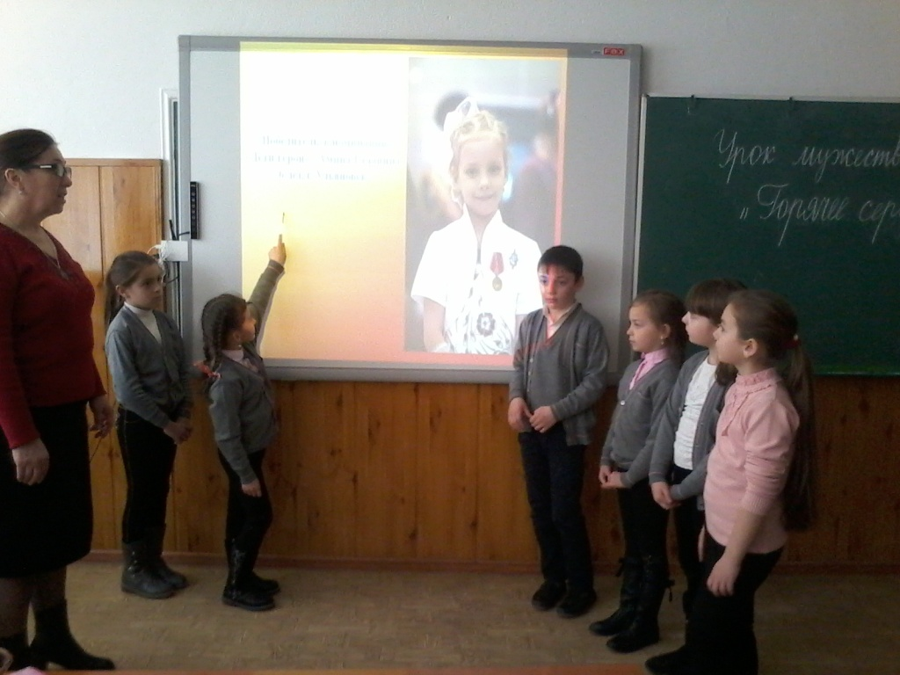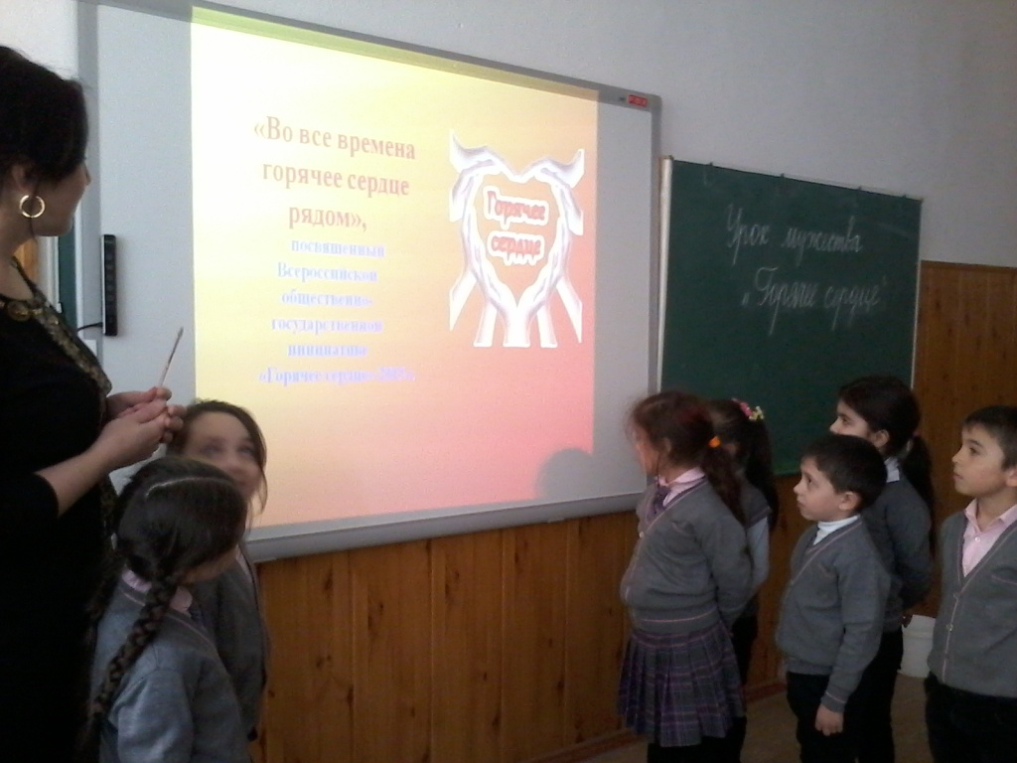

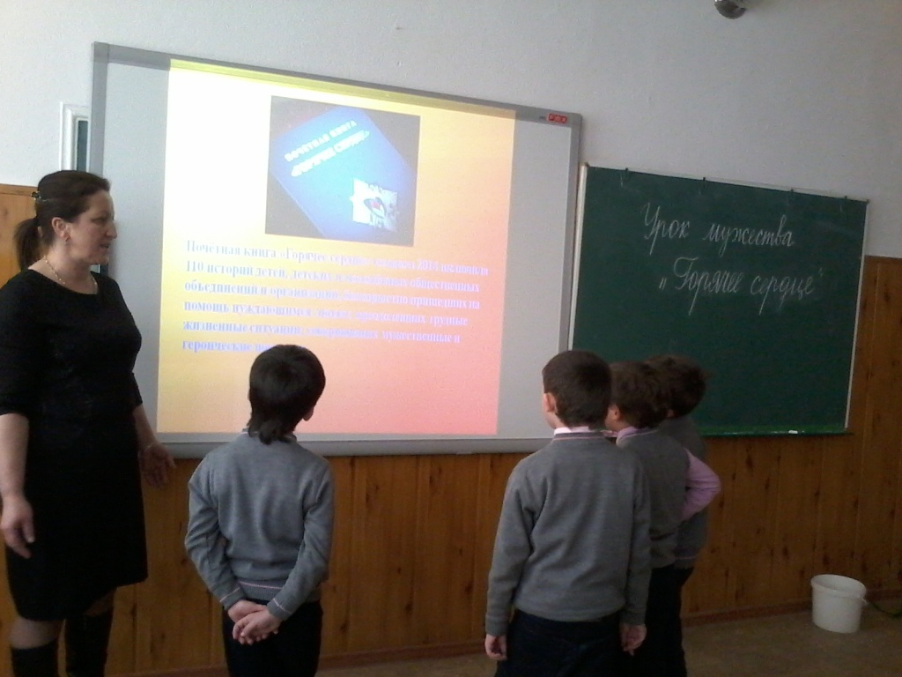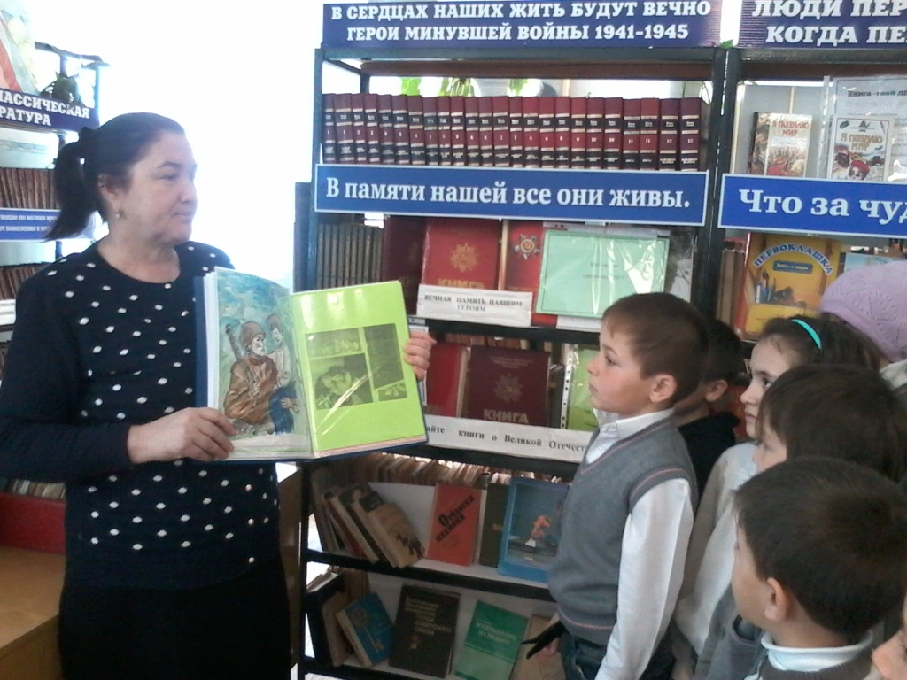

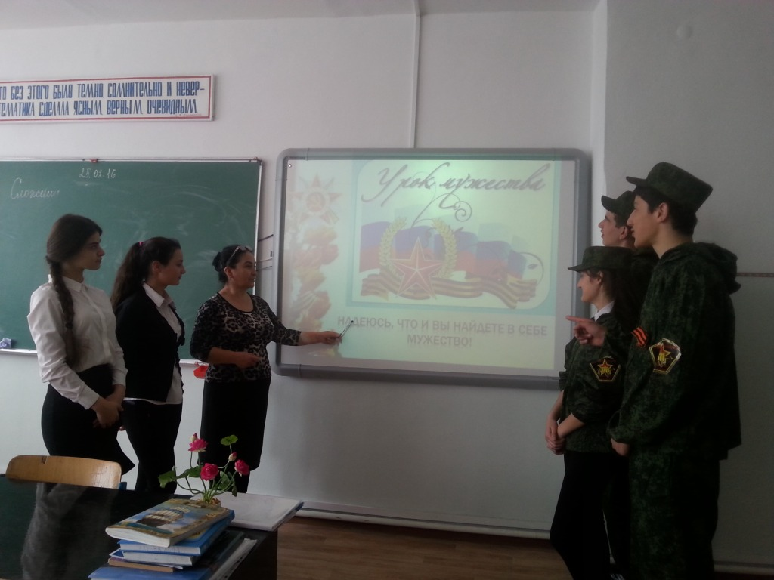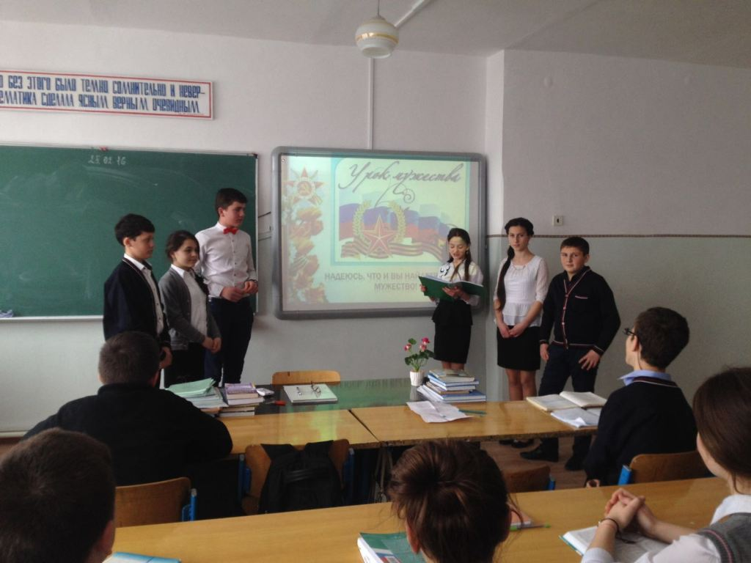
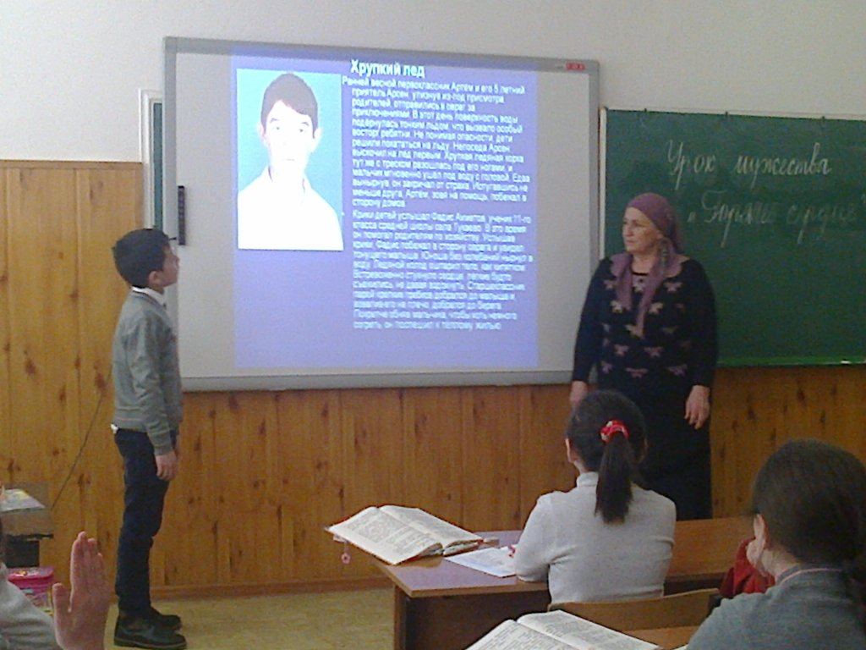
Зам. дир. по ВР-Абитова М.Б.

